

PCS continúa su compromiso con el desarrollo sostenible

25-07-24
En noviembre de 2022, PCS llevó a cabo una auditoría externa a través de la reconocida entidad SGS, con el objetivo de verificar el impacto y la contribución de la empresa hacia los Objetivos de Desarrollo Sostenible (ODS) establecidos por la ONU. Este paso marca un hito significativo en el compromiso de PCS por contribuir a un futuro más justo, inclusivo y sostenible para todos.
Los ODS son un conjunto de 17 metas globales que abordan los desafíos más apremiantes de la humanidad, como la erradicación de la pobreza, la igualdad de género, la acción por el clima, la educación de calidad, entre otros, con la ambiciosa meta de alcanzarlas para 2030.
Desde esa auditoría inicial, PCS ha alineado sus esfuerzos con 10 de los ODS, implementando estrategias innovadoras y sostenibles que impactan tanto a nivel local como global. La compañía se compromete a seguir trabajando en la consecución de más objetivos, reafirmando su enfoque en la sostenibilidad y su compromiso con la mejora continua en todas sus áreas de actuación.
En PCS, creemos que el futuro depende de nuestras acciones de hoy. Cada paso que damos hacia los ODS no sólo refuerza nuestra responsabilidad como empresa, sino que también refleja nuestra visión de un mundo más sostenible para las generaciones futuras.
Por esa razón, seguirá evaluando sus prácticas con el objetivo de asegurar un progreso constante y medible, manteniendo su estrategia alineada con los valores y principios de los ODS.
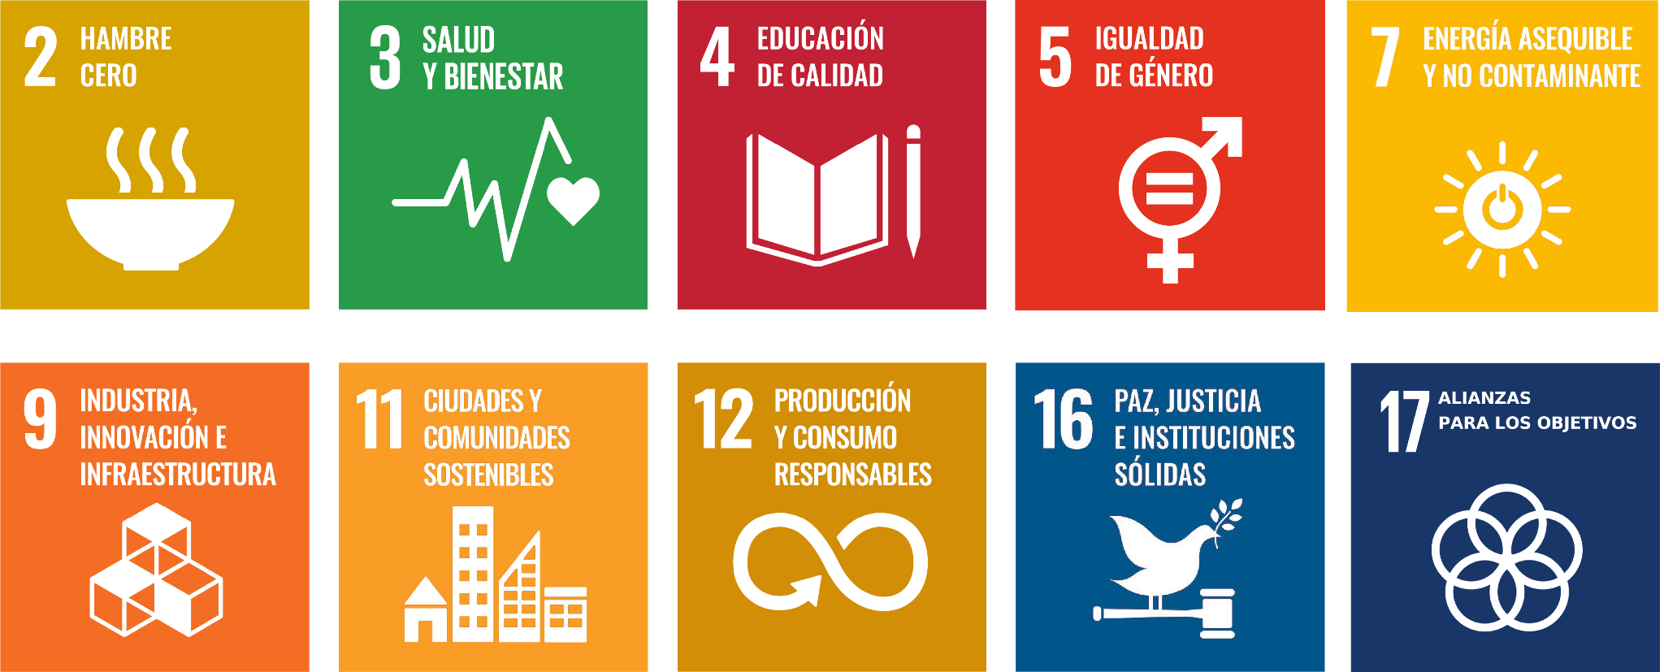
Para más información sobre las iniciativas de PCS y su compromiso con la sostenibilidad, visite www.pcs.es

